Kære 3t. Så blev det tid til virtuel undervisning. I skal repetere partiadfærd i første del af lektionen og dernæst læse og arbejde med rettigheder og pligter. Begge dele på baggrund af sider i Politikbogen. Jeg sidder klar i lektionen på lectio og på teams, hvis I har brug for hjælp. Skriv blot, så kan jeg ringe jer op.
I må arbejde individuelt, i par eller i grupper på max 4. Jeg har måske lavet for mange opgaver, men det er svært for mig at vurdere, hvor lang tid arbejdet med partiadfærd tager. Jeg forventer at I arbejder nogenlunde koncentreret i 90 minutter. Hvis I ikke når hele arbejdssedlen uploader I det som I har. Jeg tjekker besvarelserne kl. 15.
3t SA/Partiadfærd
- Læs PP igennem som ligger på blokken ”Partiadfærd”. Løs opgaverne på de sidste 2 slides.
- Lav dernæst opgaverne om Molin og Strøms model i arbejdsarket ”Cases til partiadfærd 3t”

3t SA/Rettigheder og pligter i et demokratisk samfund
- Brainstorm dernæst: Hvornår er man en god samfundsborger.
- Sammenlign dine svar af figur 6.22 fra Luk samfundet op.
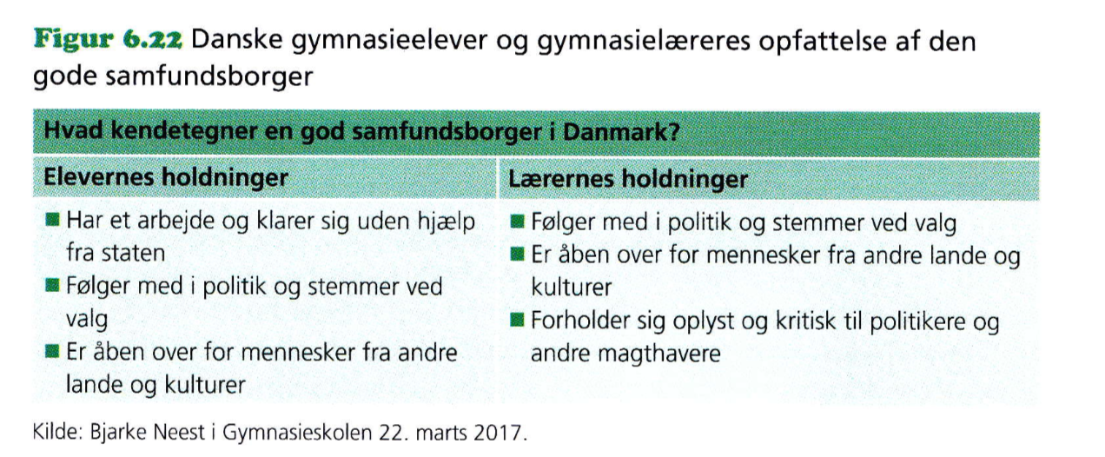
- Læs nu s. 187-193 i Politikbogen.
- Hvilke rettigheder/pligter har borgerne i et demokrati? Udfyld skemaet.
Rettigheder | Pligter
- Hvilke rettigheder mangler ikke danske statsborgere?
- Læs https://www.dr.dk/nyheder/indland/ny-forskning-tyder-paa-dansk-statsborgerskab-fremmer-integrationen
- Vurder dernæst hvorfor meget tyder på at statsborgerskab fremmer integration. Inddrag Marshall og Honneths teori om anerkendelse.
Vælg mellem en af to nedenstående opgaver 10 og 11.
- Undersøg Venstres udmelding om udmeldelse af statsborgerskabskonvention. Anvend viden om partiadfærd.
https://www.dr.dk/nyheder/politik/venstre-klar-til-forlade-konvention-om-statsborgerskab
https://www.dr.dk/nyheder/politik/regeringspartier-uenige-i-venstres-oenske-om-udmelding-af-konvention-det-klogeste-er-true-med-blive
- Læs artiklen 17-årig undgik udvisning efter overfald med golfkølle og blev nævnt som skrækeksempel i nytårstalen. Her er Højesterets begrundelse, Politiken 3. januar 2025 Find artiklen her https://autologin.infomedia.dk/ms/unic?articleId=eb1ecb13
  - Hvad er baggrunden for Højesterets kendelse.
  - Hvilken kritik rejser forsvarsadvokat Berit Ernst imod regeringen?
  - Hvad er baggrunden for regeringens kritik af Den Europæiske Menneskerettighedskonvention?

